Space Invaders (POO)

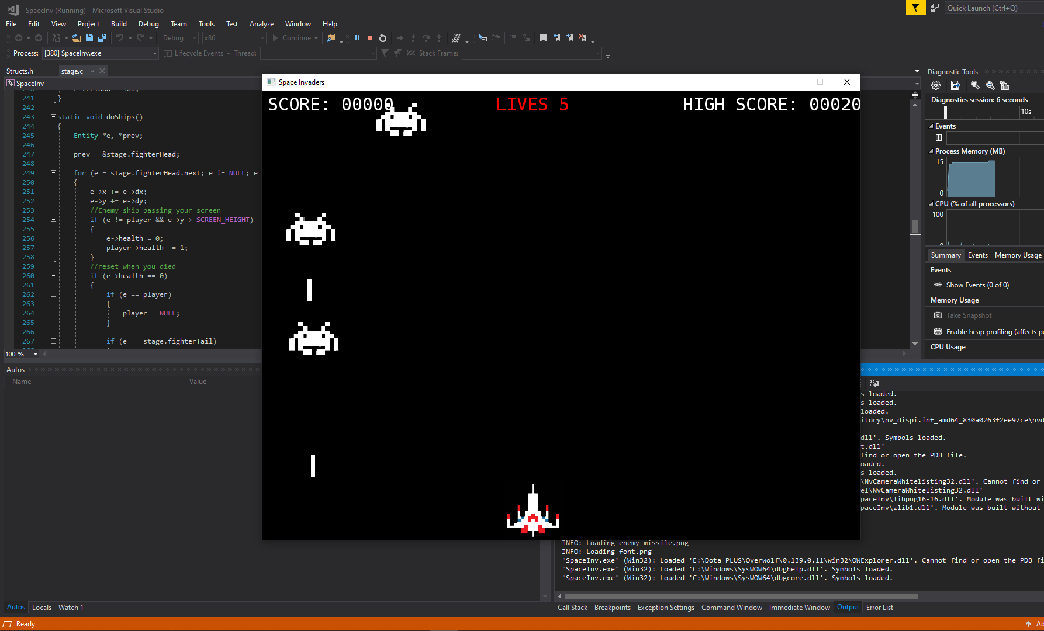

Quentin Métroz – CID2A

Vennes

8 semaines

Melly

Table des matières

1 introduction 3

2 explication classe 3

2.1 Program 3

2.2 Game 3

2.3 Ennemy 3

2.4 Ship 3

3 test unitaire 4

4 journal de travail 4

5 conclusion 4

# introduction

Le but de ce projet et de recréer le jeux Space Invaders avec pour limite 10 ennemis qui tire des missiles et un vaisseau déplaçable avec les fléches directionelles et la possibilité de tirer avec aussi.

# explication classe

## Program

La classe programme contient la sélection des high scores, la connexion à la DB et le Main

## Game

La classe Game sert à gérer tout le jeu du Space Invaders donc il contient une fonction pour créer des ennemis, pour créer un vaisseau et la fonction pour gérer le jeu.

## Ennemy

La classe ennemie sert à bouger les ennemies, à voir si un ennemi à été touché si c’est le cas alors il est supprimé de la List d’ennemie. A faire shooter les ennemies.

## Ship

La classe Ship sert à faire shooter le vaisseau quand l’utilisateur touche la spacebar, savoir si le vaisseau à été touché si oui alors on lui enlève une vie, si jamais le vaisseau à plus de vie on appelle Game Over, à demander le username et insérer

le score dans la DB.

# test unitaire

J’ai fait des tests unitaires sur la création du vaisseau et la création des ennemies

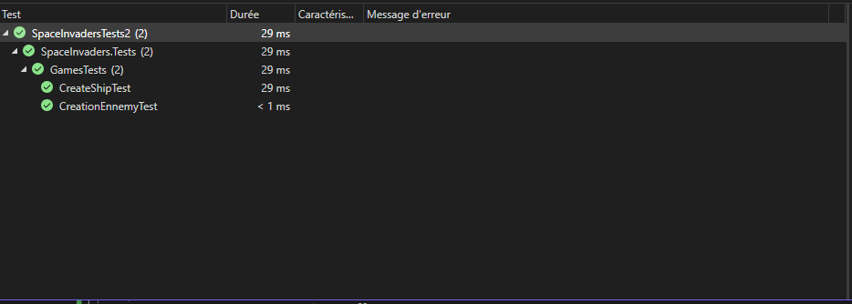

# journal de travail

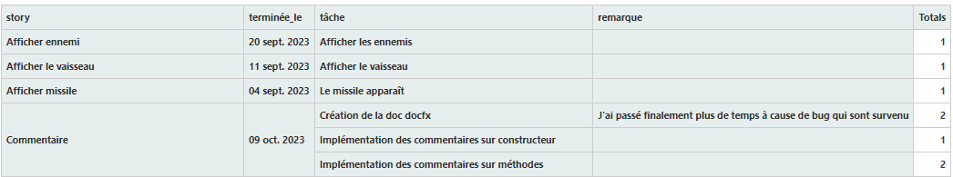

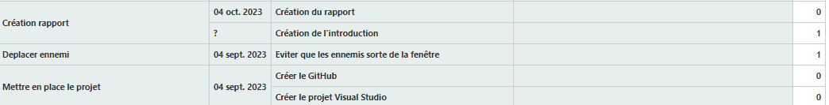

# conclusion

Je trouve ce projet super intéressant car c’est un projet qui nous parle et qui personnellement j’ai éprouvé du plaisir à faire ce projet. Je dirais que je n’ai pas vraiment compris ce qu’on voulait dans le rapport c’était un peu flou contrairement au projet DB ou UX ou c’était beaucoup plus claire.